5 Φεβρουαρίου, 2026

ΔΕΛΤΙΟ ΤΥΠΟΥ - ΑΝΑΘΕΩΡΗΜΕΝΟ

ΔΕΙΚΤΗΣ ΤΙΜΩΝ ΚΑΤΑΝΑΛΩΤΗ(ΔΤΚ): ΙΑΝΟΥΑΡΙΟΣ 2026

Πληθωρισμός 0,5%

Ο Δείκτης Τιμών Καταναλωτή τον Ιανουάριο 2026 μειώθηκε κατά 0,30 μονάδες και έφτασε στις 99,98 μονάδες σε σύγκριση με 100,28 μονάδες τον Δεκέμβριο 2025. Ο πληθωρισμός τον Ιανουάριο 2026 αυξήθηκε με ρυθμό 0,5%. (Πίνακας 1)

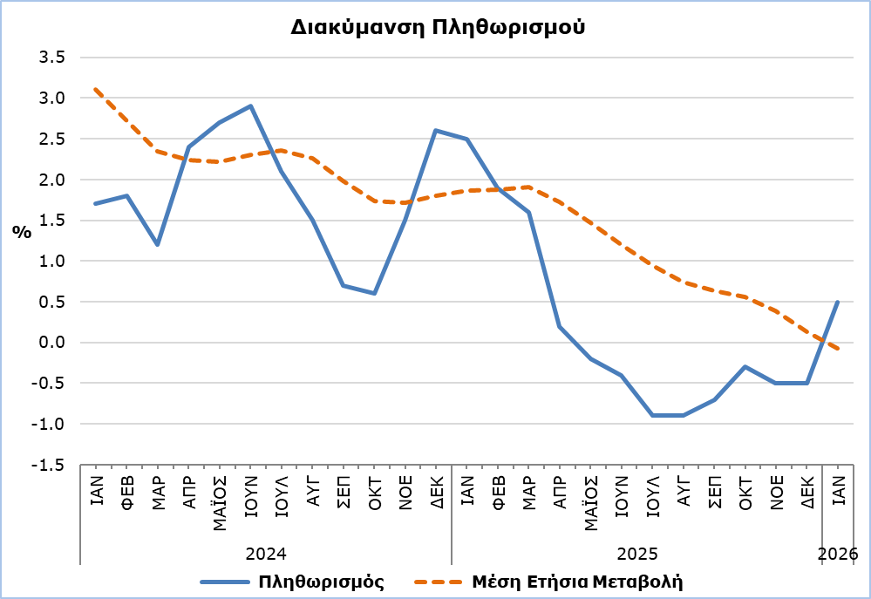

Η μεγαλύτερη θετική μεταβολή στις οικονομικές κατηγορίες συγκριτικά με τον Ιανουάριο του 2025 σημειώθηκε στα Γεωργικά Προϊόντα (8,2%) ενώ οι μεγαλύτερες αρνητικές μεταβολές παρατηρήθηκαν στον Ηλεκτρισμό και Νερό (-6,5%) και στα Πετρελαιοειδή (-6,1%). Σε σχέση με τον Δεκέμβριο 2025 η μεγαλύτερη μεταβολή καταγράφηκε στα Γεωργικά Προϊόντα (7,9%). (Πίνακας 2)

Ανάλυση Ποσοστιαίων Μεταβολών

Συγκριτικά με τον Ιανουάριο του 2025, οι μεγαλύτερες μεταβολές παρατηρήθηκαν στις κατηγορίες Ένδυση και Υπόδηση (-7,0%), Εστιατόρια και Υπηρεσίες Παροχής Καταλύματος (4,8%), Εκπαιδευτικές Υπηρεσίες (3,7%) και Αναψυχή, Αθλητισμός και Πολιτισμός (3,2%). (Πίνακας 1)

Σε σχέση με τον Δεκέμβριο του 2025, οι μεγαλύτερες μεταβολές παρατηρήθηκαν στις κατηγορίες Ένδυση και Υπόδηση (-12,1%) και Τρόφιμα και μη Αλκοολούχα Ποτά (3,5%). (Πίνακας 1)

Ανάλυση Επιπτώσεων σε Μονάδες

Τη μεγαλύτερη θετική επίδραση στη μεταβολή του ΔΤΚ του Ιανουαρίου 2026 σε σχέση με τον Ιανουάριο 2025 είχαν οι κατηγορίες Εστιατόρια και Υπηρεσίες Παροχής Καταλύματος (3,21), Αναψυχή, Αθλητισμός και Πολιτισμός (2,74) και Αλκοολούχα Ποτά και Καπνός (1,84), ενώ τη μεγαλύτερη αρνητική επίδραση στη μεταβολή του ΔΤΚ του Ιανουαρίου 2026 σε σχέση με τον Ιανουάριο 2025 είχαν οι κατηγορίες Υγεία (-2,62), Ενημέρωση και Επικοινωνία (-1,61) και Ένδυση και Υπόδηση (-1,16). (Πίνακας 3)

Τη μεγαλύτερη επίπτωση στη μεταβολή του ΔΤΚ τον Ιανουάριο 2026 σε σχέση με τον Δεκέμβριο 2025 είχαν οι κατηγορίες Εστιατόρια και Υπηρεσίες Παροχής Καταλύματος (2,82), Υγεία (-2,65), Αναψυχή, Αθλητισμός και Πολιτισμός (2,59) και Αλκοολούχα Ποτά και Καπνός (1,81). (Πίνακας 3)

Τη μεγαλύτερη θετική επίπτωση στη μεταβολή του ΔΤΚ του Ιανουαρίου 2026 σε σύγκριση με το δείκτη του Ιανουαρίου 2025 είχαν οι Υπηρεσίες Εστίασης (2,83), ενώ τη μεγαλύτερη αρνητική επίδραση είχε η Βενζίνη (-2,16). (Πίνακας 4)

Οι Υπηρεσίες Αναψυχής (2,78) είχαν τη μεγαλύτερη θετική επίδραση στη μεταβολή του ΔΤΚ του Ιανουαρίου 2026 σε σχέση με τον αντίστοιχο δείκτη του Δεκεμβρίου 2025, ενώ τη μεγαλύτερη αρνητική επίδραση είχαν η Βενζίνη (-1,85). (Πίνακας 5)

Πίνακας 1
Κατηγορίες Αγαθών και Υπηρεσιών | ΔΤΚ (2025=100) |  |  | Μεταβολές (%)
Κατηγορίες Αγαθών και Υπηρεσιών | Δεκέμβριος  2025 | Ιανουάριος  2026 |  | Ιαν 26/ Ιαν 25 | Ιαν 26/ Δεκ 25
Τρόφιμα και μη Αλκοολούχα Ποτά | 99,59 | 103,11 |  | 3,01 | 3,53
Αλκοολούχα Ποτά και Καπνός | 100,56 | 100,42 |  | 0,75 | -0,14
Ένδυση και Υπόδηση | 101,99 | 89,63 |  | -7,01 | -12,12
Στέγαση, Ύδρευση, Ηλεκτρικό Ρεύμα, Φυσικό Αέριο και Άλλα Καύσιμα | 99,96 | 100,66 |  | -0,65 | 0,70
Επίπλωση και Διακόσμηση, Οικιακός Εξοπλισμός και Συνήθης Συντήρηση Κατοικιών | 100,12 | 99,83 |  | 0,39 | -0,29
Υγεία | 100,14 | 100,38 |  | 0,79 | 0,24
Μεταφορές | 99,04 | 97,72 |  | -2,45 | -1,33
Ενημέρωση και Επικοινωνία | 99,27 | 97,61 |  | -1,97 | -1,67
Αναψυχή, Αθλητισμός και Πολιτισμός | 101,72 | 101,43 |  | 3,16 | -0,29
Εκπαιδευτικές Υπηρεσίες | 102,41 | 102,58 |  | 3,71 | 0,17
Εστιατόρια και Υπηρεσίες Παροχής Καταλύματος | 101,66 | 101,72 |  | 4,78 | 0,06
Ασφαλιστικές και Χρηματοπιστωτικές Υπηρεσίες | 100,02 | 100,05 |  | 0,12 | 0,03
Προσωπική Φροντίδα, Κοινωνική Προστασία και Διάφορα Αγαθά και Υπηρεσίες | 101,21 | 100,71 |  | 1,78 | -0,49
Γενικός Δείκτης Τιμών Καταναλωτή | 100,28 | 99,98 |  | 0,51 | -0,30

Πίνακας 2
Οικονομικές Κατηγορίες | Συντελεστές Στάθμισης | Μεταβολές (%)
Οικονομικές Κατηγορίες | Συντελεστές Στάθμισης | Ιαν 26/ Ιαν 25 | Ιαν 26/ Δεκ 25
Γεωργικά Προϊόντα | 648 | 8,21 | 7,93
Βιομηχανικά Προϊόντα  (εκτός Πετρελαιοειδών) | 4111 | -1,27 | -2,02
Ηλεκτρισμός και Νερό | 393 | -6,51 | 0,14
Πετρελαιοειδή | 708 | -6,07 | -1,72
Υπηρεσίες | 4140 | 3,27 | 0,12
Γενικός Δείκτης | 10000 | 0,51 | -0,30

Πίνακας 3
Κατηγορίες Αγαθών και Υπηρεσιών | Συντελεστές Στάθμισης  2025 | Συντελεστές Στάθμισης  2026 | Επίπτωση (μονάδες)
Κατηγορίες Αγαθών και Υπηρεσιών | Συντελεστές Στάθμισης  2025 | Συντελεστές Στάθμισης  2026 | Ιαν 26/ Ιαν 25 | Ιαν 26/ Δεκ 25
Τρόφιμα και μη Αλκοολούχα Ποτά | 1906 | 1762 | -0,91 | -0,81
Αλκοολούχα Ποτά και Καπνός | 347 | 528 | 1,84 | 1,81
Ένδυση και Υπόδηση | 721 | 646 | -1,16 | -1,56
Στέγαση, Ύδρευση, Ηλεκτρικό Ρεύμα, Φυσικό Αέριο και άλλα Καύσιμα | 1122 | 1187 | 0,58 | 0,73
Επίπλωση και Διακόσμηση, Οικιακός Εξοπλισμός και Συνήθης Συντήρηση Κατοικιών | 641 | 619 | -0,19 | -0,24
Υγεία | 637 | 371 | -2,62 | -2,65
Μεταφορές | 1538 | 1481 | -0,93 | -0,76
Ενημέρωση και Επικοινωνία | 569 | 415 | -1,61 | -1,60
Αναψυχή, Αθλητισμός και Πολιτισμός | 437 | 694 | 2,74 | 2,59
Εκπαιδευτικές Υπηρεσίες | 392 | 376 | -0,02 | -0,16
Εστιατόρια και Υπηρεσίες Παροχής Καταλύματος | 836 | 1113 | 3,21 | 2,82
Ασφαλιστικές και Χρηματοπιστωτικές υπηρεσίες | 326 | 236 | -0,90 | -0,90
Προσωπική Φροντίδα, Κοινωνική Προστασία και Διάφορα Αγαθά και Υπηρεσίες | 528 | 572 | 0,54 | 0,42
Γενικός Δείκτης Τιμών Καταναλωτή | 10000 | 10000 | 0,51 | -0,30
Σημείωση: Τα αθροίσματα υπολογίζονται βάσει των επιμέρους επιπτώσεων με άπειρα δεκαδικά και δημοσιεύονται με στρογγυλοποίηση δύο δεκαδικών. Πιθανές διαφορές στα αθροίσματα οφείλονται σε σφάλματα στρογγυλοποίησης καθώς και στην αλλαγή έτους βάσης

Πίνακας 4
Προϊόντα/Υπηρεσίες | Επίπτωση (μονάδες)
Προϊόντα/Υπηρεσίες | Ιαν 26/ Ιαν 25
Θετική Επίπτωση
Υπηρεσίες Εστίασης | 2,83
Υπηρεσίες Αναψυχής | 2,81
Ενοίκια | 1,44
Αρνητική Επίπτωση
Βενζίνη | -2,16
Υπηρεσίες Κινητής Επικοινωνίας | -1,50
Φάρμακα | -0,94
Διάφορα Άλλα Προϊόντα και Υπηρεσίες | -1,97
ΓΕΝΙΚΟ ΣΥΝΟΛΟ | 0,51

Πίνακας 5
Προϊόντα/Υπηρεσίες | Επίπτωση (μονάδες)
Προϊόντα/Υπηρεσίες | Ιαν 26/ Δεκ 25
Θετική Επίπτωση
Υπηρεσίες Αναψυχής | 2,78
Ενοίκια | 1,32
Τσιγάρα | 1,30
Αρνητική Επίπτωση
Βενζίνη | -1,85
Υπηρεσίες Κινητής Επικοινωνίας | -1,53
Φάρμακα | -0,95
Διάφορα Άλλα Προϊόντα και Υπηρεσίες | -1,37
ΓΕΝΙΚΟ ΣΥΝΟΛΟ | -0,30

ΜΕΘΟΔΟΛΟΓΙΚΕΣ ΠΛΗΡΟΦΟΡΙΕΣ

Ορισμοί

Ο Δείκτης Τιμών Καταναλωτή (ΔΤΚ) είναι οικονομικός δείκτης που καταρτίζεται για τη μέτρηση των διαχρονικών μεταβολών της τιμές των καταναλωτικών αγαθών και υπηρεσιών που αποκτώνται, χρησιμοποιούνται ή πληρώνονται από τα νοικοκυριά (διαμένουν στην Κύπρο ή έχουν σκοπό να διαμείνουν στην Κύπρο για ένα χρόνο τουλάχιστον). Ο ΔΤΚ αποτελεί τον επίσημο δείκτη για τον υπολογισμό του πληθωρισμού.

Ο Πληθωρισμός δείχνει τη μεταβολή του ΔΤΚ σε σχέση με τον αντίστοιχο μήνα του προηγούμενου έτους.

Η Επίπτωση αντιπροσωπεύει το ποσό της συνολικής μεταβολής στον ΔΤΚ το οποίο οφείλεται στην αναφερόμενη κατηγορία/αγαθό/υπηρεσία.

Τιμοληψία

Η τιμοληψία διενεργείται μόνο της αστικές περιοχές των επαρχιών Λευκωσίας, Λάρνακας, Λεμεσού και Πάφου. Για κάθε πόλη οι αυξομειώσεις των τιμών κατά προϊόν και υπηρεσία για κάθε μήνα σταθμίζονται ανάλογα με τον πληθυσμό., Συγκεκριμένα οι συντελεστές στάθμισης για της τέσσερις επαρχίες είναι οι εξής: Λευκωσία 40%, Λεμεσός 30%, Λάρνακα 18% και Πάφος 12%.

Οι τιμές των 850 προϊόντων και υπηρεσιών, που περιλαμβάνονται στον ΔΤΚ παρακολουθούνται και καταγράφονται μια φορά κάθε μήνα, εκτός από κάποια εποχικά προϊόντα (π.χ. λαχανικά και φρούτα), τα κρέατα και τα καύσιμα, των οποίων οι τιμές συλλέγονται κάθε βδομάδα (κάθε Πέμπτη).

Έτος Βάσης

Από τον Ιανουάριο του 2026 και μετέπειτα υιοθετείται ως έτος αναφοράς το 2025=100.Το έτος βάσης από τον Ιανουάριο του 2016 μέχρι το Δεκέμβριο του 2025 ήταν το 2015=100.

Ταξινόμηση

Μέχρι τον Δεκέμβριο του 2025, ο ΔΤΚ υπολογιζόταν και δημοσιευόταν βάσει της ταξινόμησης ECOICOP. Από τον Ιανουάριο του 2026 και μετέπειτα, ο ΔΤΚ υπολογίζεται και δημοσιεύεται βάσει της ταξινόμησης ECOICOP ver.2.Το χαμηλότερο επίπεδο λεπτομέρειας για την ταξινόμηση ECOICOP ver.2 που χρησιμοποιείται στον ΔΤΚ είναι τα πέντε ψηφία ανάλυσης.

Προϊόντα/Υπηρεσίες και Συντελεστές Στάθμισης
Με ισχύ από τον Ιανουάριο του 2026, τόσο τα προϊόντα που περιέχονται στον ΔΤΚ όσο και οι συντελεστές στάθμισής της αναθεωρήθηκαν. Η αναθεώρηση βασίστηκε στα αποτελέσματα της Έρευνας Οικογενειακών Προϋπολογισμών 2023.

Για περισσότερες πληροφορίες:
Πύλη Στατιστικής Υπηρεσίας, υπόθεμα Δείκτες Τιμών
CYSTAT-DB (Βάση Δεδομένων)
Μεθοδολογικές Πληροφορίες
Αναθεώρηση ΔΤΚ Γενάρης 2026

Επικοινωνία
Σωφρόνης Βίκης: Τηλ:+35722602206, Ηλ. Ταχ.: svikis@cystat.mof.gov.cy
Κυριάκος Βουτουρής: Τηλ:+35722605132, Ηλ. Ταχ.: kvoutouris@cystat.mof.gov.cy
Φίλιππος Κακούτσης: Τηλ:+35722605149, Ηλ. Ταχ.: fkakoutsis@cystat.mof.gov.cy

13 Φεβρουαρίου, 2026

ΔΙΟΡΘΩΤΙΚΟ ΣΗΜΕΙΩΜΑ

Έχει εντοπιστεί σφάλμα στον Πίνακα 1 του δελτίου τύπου όπου το έτος βάσης του ΔΤΚ είναι το 2025 αντί το 2015 που εκ παραδρομής αναγραφόταν. Επιπρόσθετα, λόγω στρογγυλοποίησης αναθεωρήθηκαν και μεταβολές.

Επιπλέον, οι τιμές στον Πίνακα 3 αναθεωρήθηκαν λόγω διόρθωσης στους συντελεστές στάθμισης. Για τον ίδιο λόγο αναθεωρήθηκαν τα Προϊόντα/Υπηρεσίες και η σχετική Επίπτωση στους Πίνακες 4 και 5.

